小夢鳥又活了 台灣南投 張月鳳 +60-912-982465
小夢鳥剛滿月時，突然心血來潮將一對小夢鳥放在電話上玩，一眨眼，其中一隻小夢鳥不知何時掉在地上，發現時，牠連連掙扎不已，當時可把我嚇壞了，趕緊將牠抱起，仔細一看，牠的右腳已無法站立，這可真叫我束手無策，只求老天爺保佑牠早日康復。
日復一日，本來還可以藉左腳的力量來支撐一下，四至五天後卻日益嚴重，幾乎已經癱瘓，這時才驚覺莫非牠的右腳已骨折，天啊！怎麼會這麼慘？恰巧一位國術館的朋友來訪，我趕緊拜託朋友幫小夢鳥「ㄑㄧㄠˊ」一下，他抱著小夢鳥在右腳琢磨一番後隨即宣佈：「右腳已斷，『無效啦』」！
望著小夢鳥側著身子，一副無助痛苦的眼神，內心真是不捨。忽然想到長生學有一位潘基洲老師和先生是舊識，馬上請先生打電話向潘老師求救，請潘老師抽空來救這隻孤苦無依的小夢鳥。隔天，潘老師趕過來，隨即將小夢鳥抱起，在牠的右腳摸一摸，再加以調整，餵小夢鳥喝一些開水後還給我。第二天，我發現小夢鳥的右腳可以稍微使力，著實叫人興奮不已，直呼：「真是太神奇了」。間隔三天後，潘老師再來幫小夢鳥做調整，五天後，小夢鳥的右腳已可站立，而且也嘗試學飛，數天後，居然健步如飛了。要不是親眼目睹，我也不相信長生學竟有如此神奇的力量，連小動物都可醫治，的確讓我心服口服。這次真的非常感謝潘基洲老師無遠弗屆的大愛以及無私的奉獻。

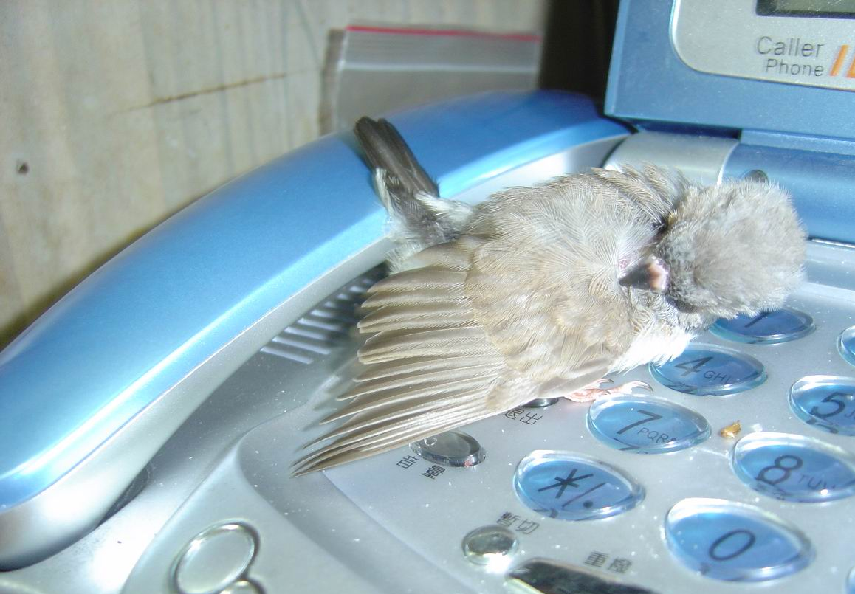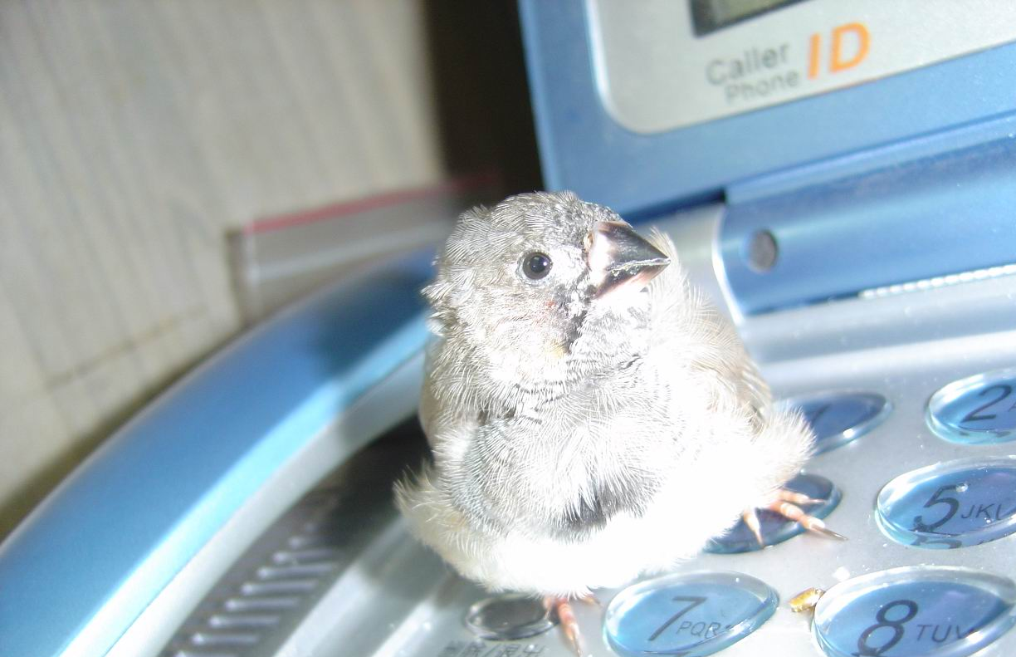
感謝人
張月鳳 敬上
南投縣埔里鎮 0912982465
2006年4月5日

